АОУ ВО ДПО «Вологодский институт развития образования»
Центр непрерывного повышения профессионального мастерства педагогических работников в г. Вологде

«ОДОБРЕНО»
на заседании экспертной рабочей группы
по начальному общему образованию
при РУМО по общему образованию
(Протокол № 7 от 13.12.2023)

Методические рекомендации по формированию умения изображать геометрические фигуры. Анализ геометрического материала в учебниках М.И. Моро

Автор составитель
Шадрина Нина Владимировна,
методист сектора начального общего образования ЦНППМПР
в г. Вологда АОУ ВО ДПО «ВИРО»

2023 год
Актуальность
Формирование у школьников системы научных геометрических понятий является одним из важных элементов вооружения их системой научных знаний. Это сложный, диалектически противоречивый процесс.
Учащиеся не сразу овладевают понятием, а постепенно усваивают его содержание, объем, связи и отношения с другими понятиями. Поэтому, актуальность работы заключается в изучение определённой системы геометрических понятий и их усвоением младшими школьниками. Чтобы овладеть этой системой и затем успешно применять приобретённые знания и умения, необходимо сначала уяснить, каковы особенности понятий, как устроены их определения и из чего складывается их объём.
Содержание
В разделе «Пространственные отношения. Геометрические фигуры» рассматриваются геометрические понятия, которые должны быть формированы в начальной школе. В программе М.И. Моро сформулированы основные требования к знаниям, умениям и навыкам к концу каждого года обучения. Мы рассмотрели требования, которые относятся именно к изучению геометрического материала.
К концу 1 класса дети должны уметь сравнивать предметы по размеру: больше – меньше, выше – ниже, длиннее – короче и др. По форме: круглый, 4 квадратный, треугольный и др. Должны иметь представление о взаимном, пространственном расположении предметов.
К концу 2 класса ученики должны уметь чертить отрезки заданной длины и измерять их. Обозначать геометрические фигуры буквами. Находить длину ломаной из 3-4 звеньев и периметр многоугольника.
К концу 3 класса должны уметь находить периметр многоугольника, прямоугольника, квадрата.
К концу 4 класса учащиеся должны иметь представления о названиях геометрических фигур: точка, линия (прямая, кривая), отрезок ломаная, многоугольник и его элементы (вершины, стороны, углы), в том числе треугольник, прямоугольник (квадрат), угол, круг, окружность, (центр, радиус).
Также в первом разделе можно привести примеры заданий на пространственное мышление и выяснить тем самым, что оно обеспечивает выявление пространственных свойств и отношений, оперирование ими в процессе решения задач, связанных с ориентацией в реальном (физическом) и теоретическом (геометрическом) пространстве. Поскольку пространственные свойства и отношения наиболее отчетливо выступают в геометрических объектах, являющихся абстракцией реальных предметов, то главная роль в развитии пространственного мышления принадлежит математике, в частности геометрии.
Из учебника М.И Моро выделили упражнения, которые, с одной стороны, направлены на формирование геометрических представлений младших школьников, а с другой — направлены на создание проблемных ситуаций.
1 класс

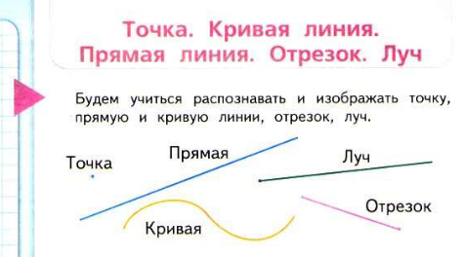

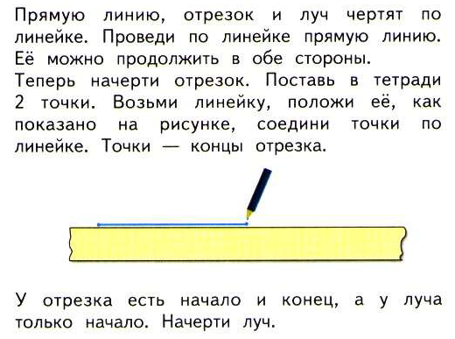

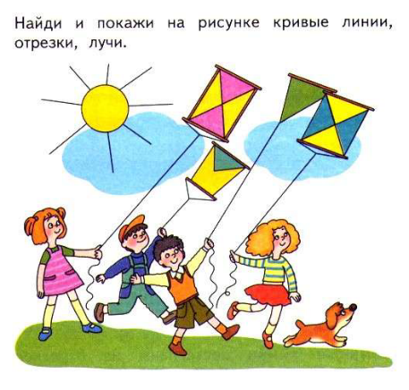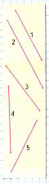

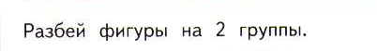

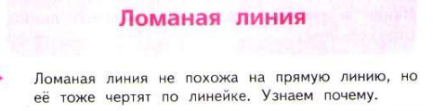
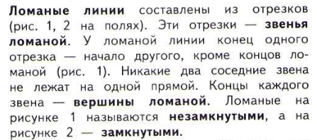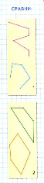

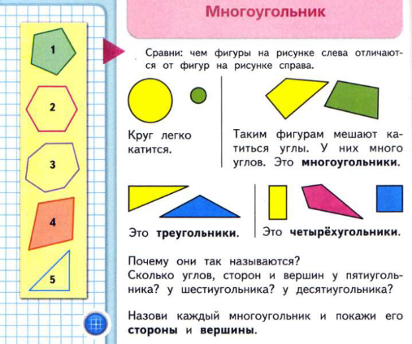

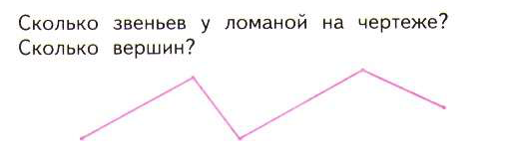
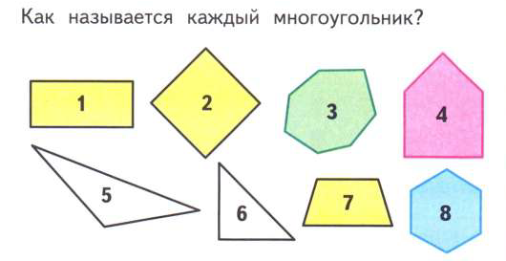
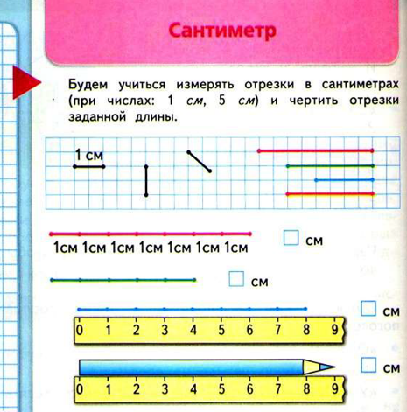
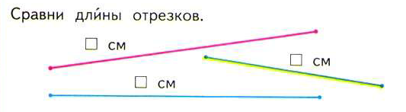
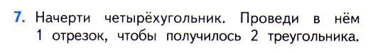
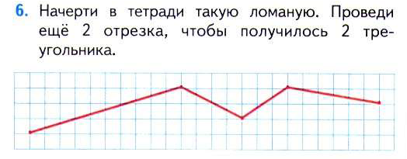
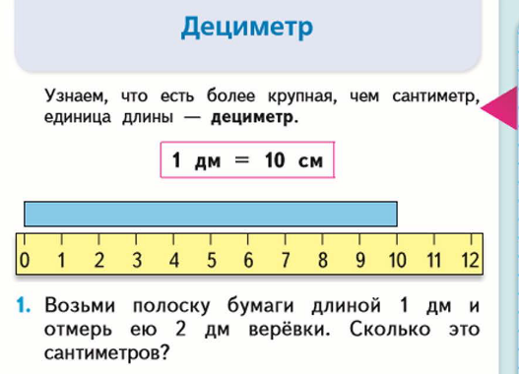

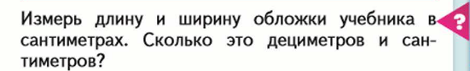
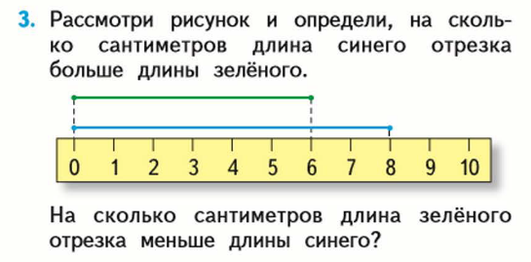
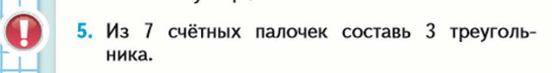
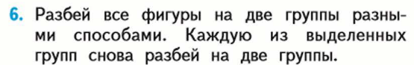
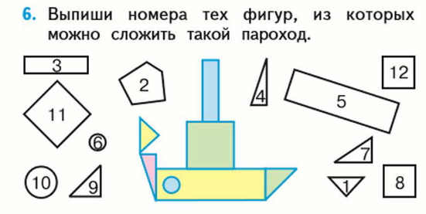

2 класс
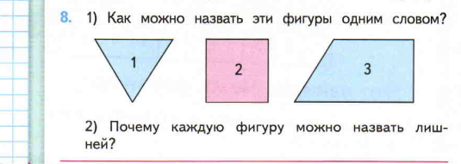
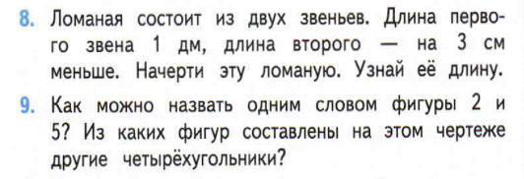
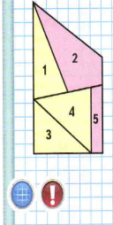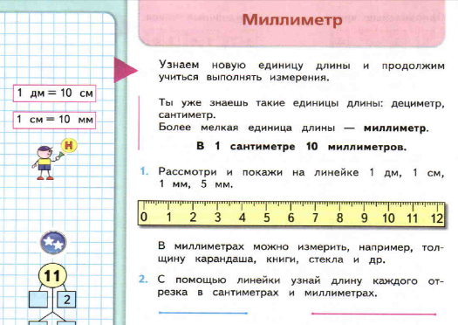
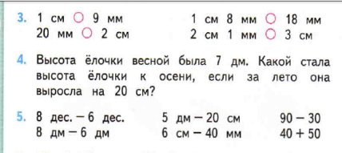
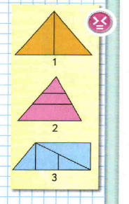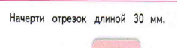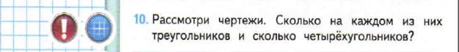
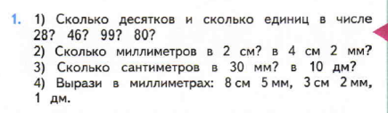
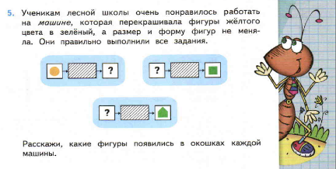
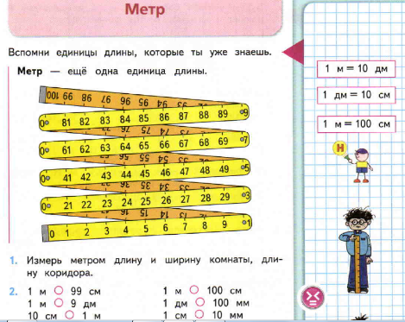
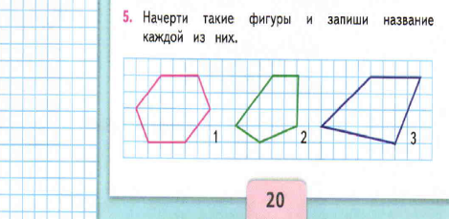
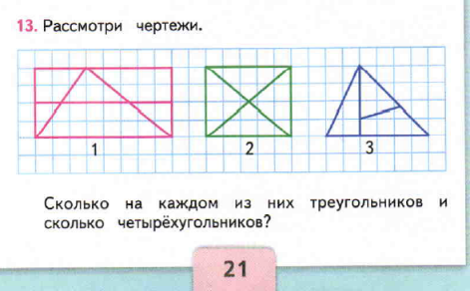
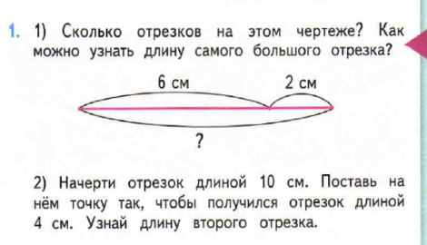
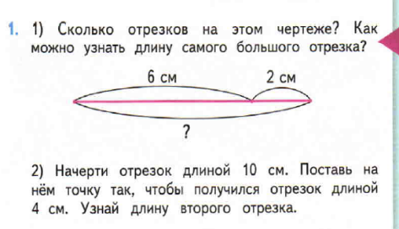
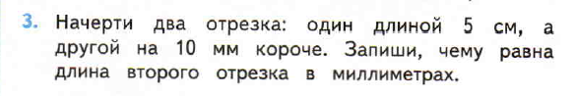
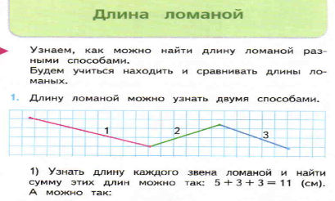

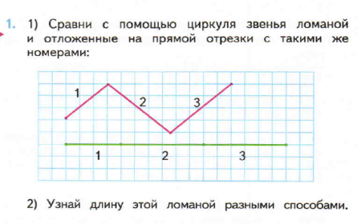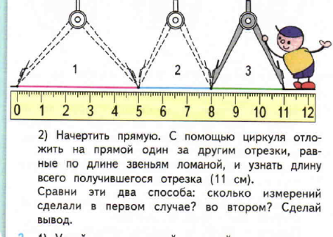
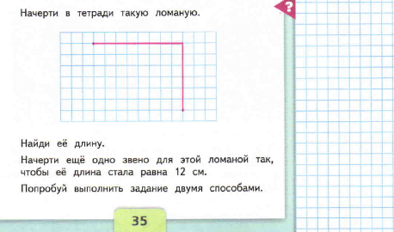
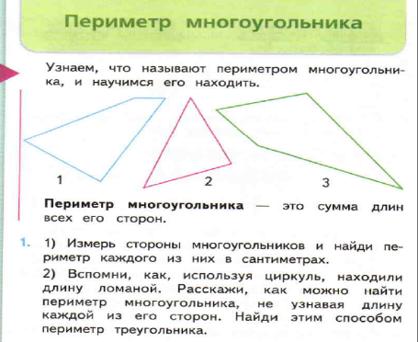
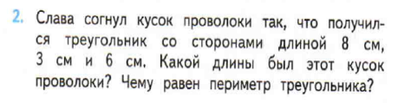
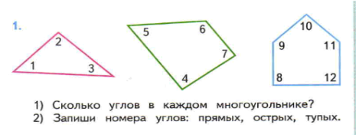
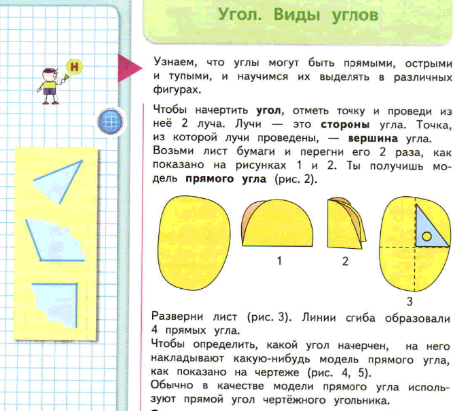
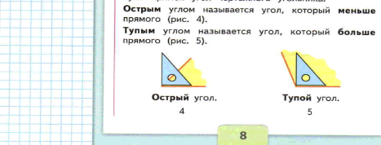
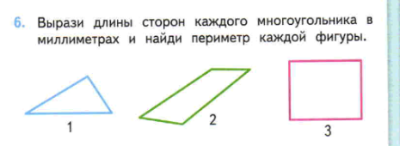
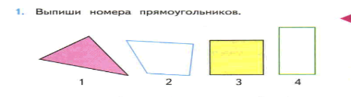
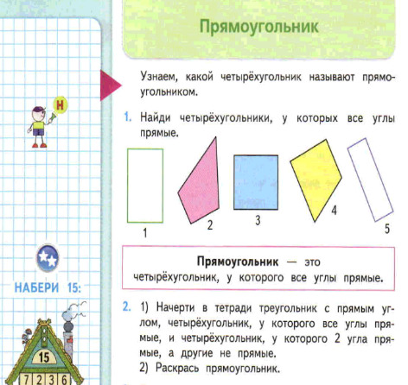
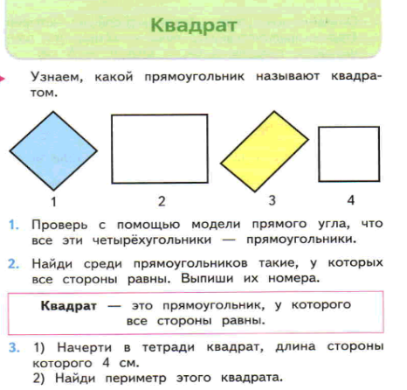

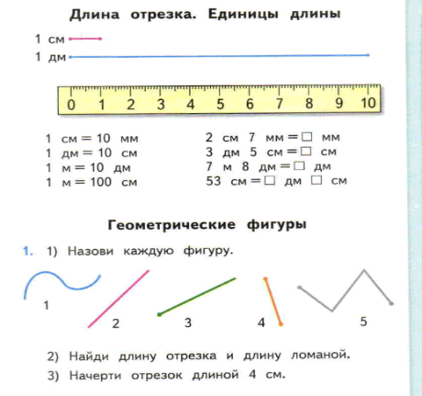
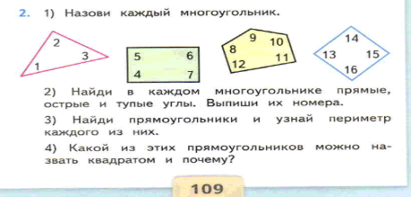
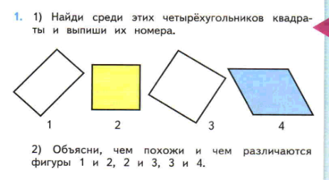
3 класс
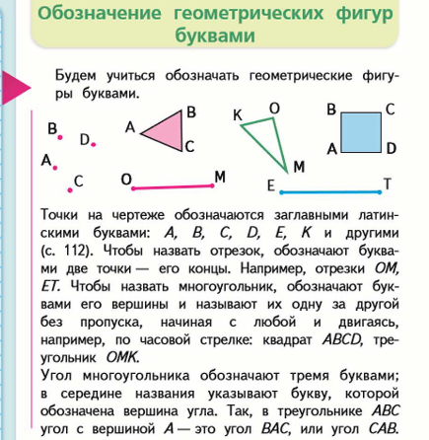
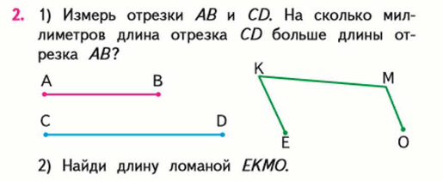
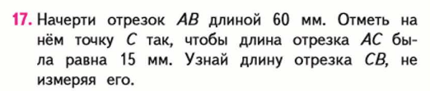
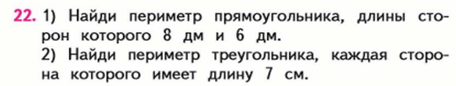
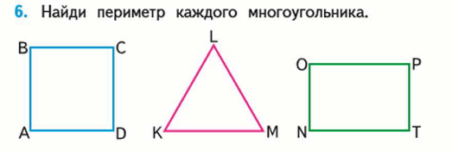
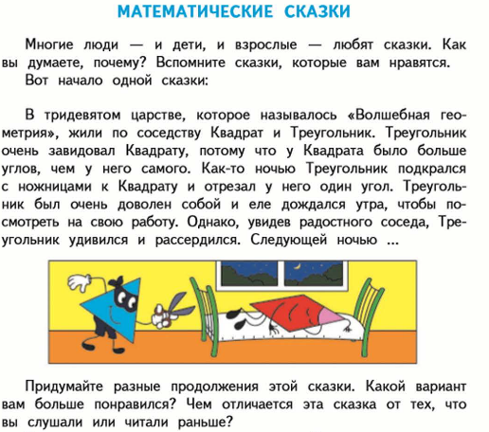
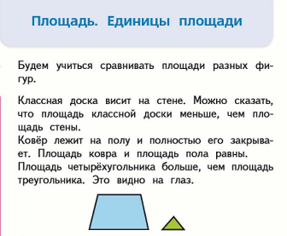
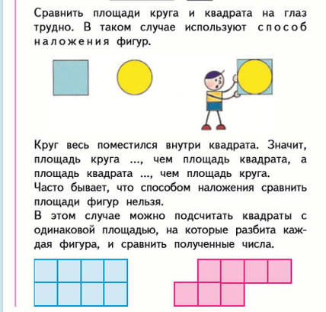
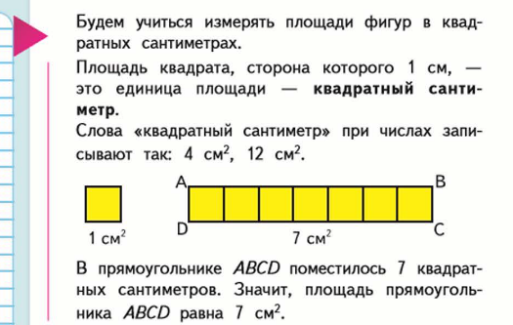

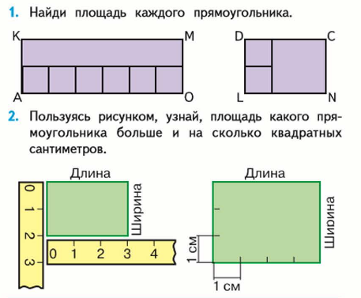
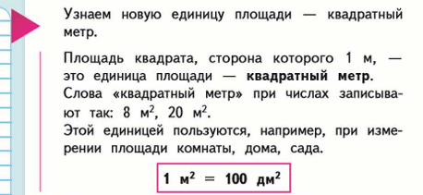

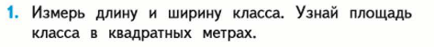
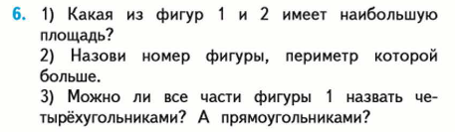

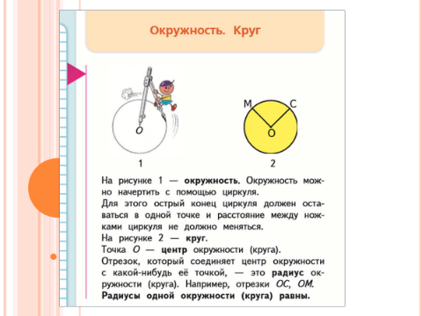
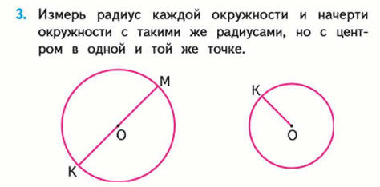
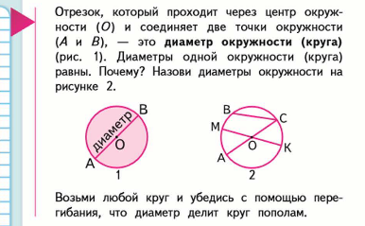
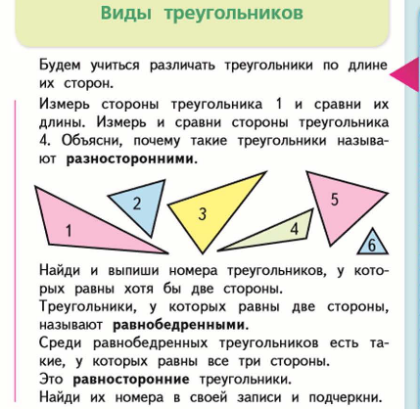
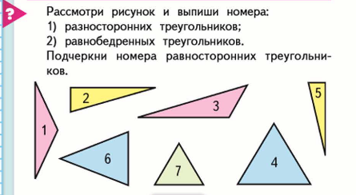
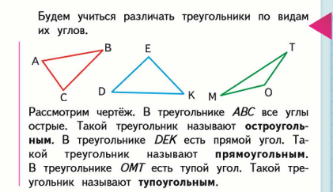
4 класс
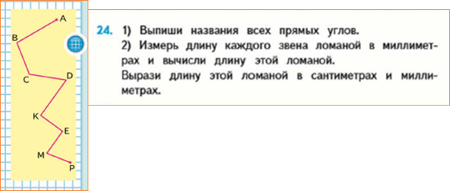
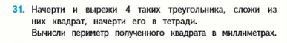
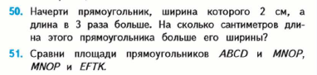
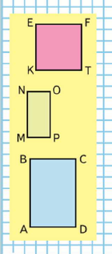
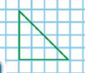

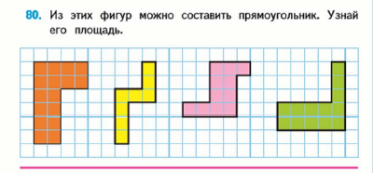
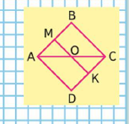
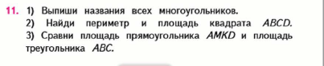
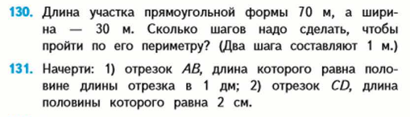
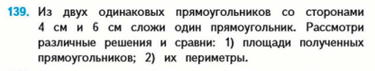

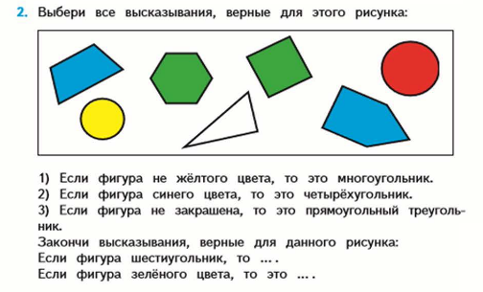
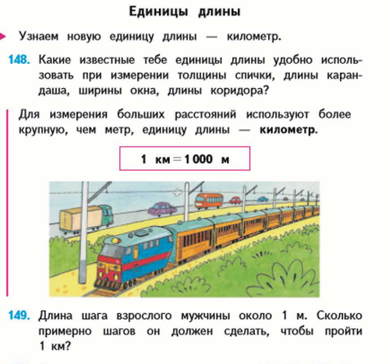

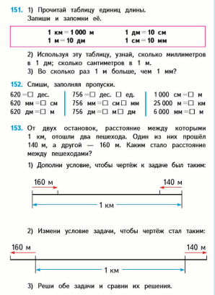
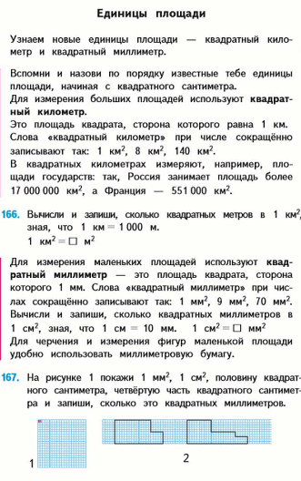
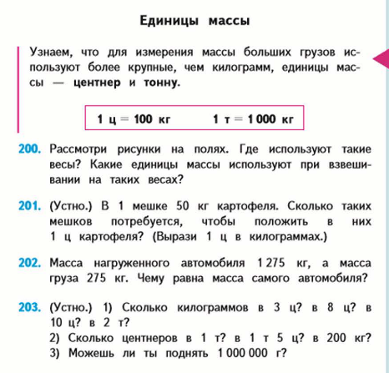
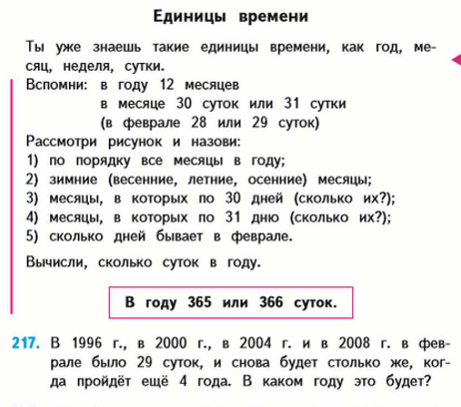

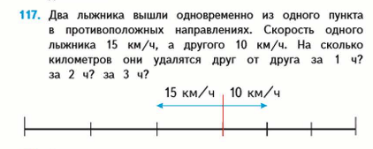
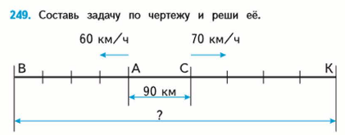
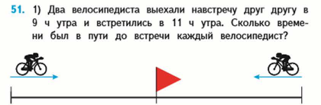
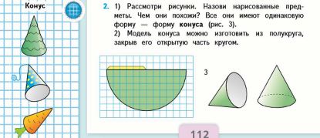
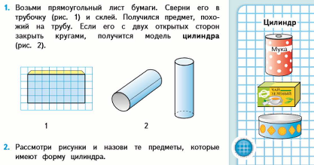
Заключение
Формирование у школьников системы научных геометрических понятий является одним из важных элементов вооружения их системой научных знаний. Учащиеся не сразу овладевают понятием, а постепенно усваивают его содержание, объем, связи и отношения с другими понятиями. Поэтому очень важно то, какое внимание уделяет учитель геометрическому материалу при изучении основных разделов математики в начальной школе.
Обучающиеся по учебникам М.И. Моро определяют геометрические фигуры, различают их по форме, умеют пользоваться линейкой при измерениях длин отрезков, умеют называть геометрические фигуры, различают их, называть свойства различных фигур, находить площадь прямоугольника, квадрата.
Анализируя уроки с включением в них заданий с геометрическим содержанием в течении всего учебного года, следует сделать вывод, повысится уровень развития наблюдательности, смекалки, умения сравнивать, анализировать, обобщать, закрепляют знания о ранее усвоенных понятиях. Необходимо как можно больше включать задания геометрического характера в уроки математики, как можно чаще возвращаться к изученным понятиям, тем самым, актуализировать их существенные свойства.

Литература
- Математика: 1 - й класс: учебник: в 2 частях/М.И. Моро С.И. Волокова, С.В. Степанова. – 15-е изд, перераб. – Москва: Просвещение, 023. (Школа России).
- Математика. 2 класс. Учеб. для общеобразоват. Организаций. В 2 ч. /М.И. Моро, М.А. Бантова, Г.В. Бельтюкова и др./ - 6-е изд. – М.: Просвещение, 2015. – 96 с.
- Математика. 3 класс. Учеб. для общеобразоват. Организаций. В 2 ч. 1/М.И. Моро, М.А. Бантова, Г.В. Бельтюкова и др./ - 6-е изд. – М.: Просвещение, 2015. – 112 с.
- Математика: 4 -й класс: учебник: в 2 частях/М.И. Моро, М.А. Бантова, Г.В. Бельтюкова и др. – 13-е изд., перераб. – Москва: Просвещение, 2023. –(Школа России)

